- Síktükrök ...

Egy kísérlet keretében két síktükröt használnak, az O₁-et és az O₂-t, amelyek párhuzamos, függőleges síkban vannak, d távolságra egymástól. A két tükör közé, az O₁ –től d/3 távolságra egy S pontszerű fényforrást helyeznek el, amely egyenletes sebességgel el tud mozdulni. Kezdetben a tükröket és a fényforrást is mozdulatlanoknak tekintjük.
- Mekkora a távolság a fényforrás első, O₁ tükörbeli képe és az első, O₂ tükörbeli képe között? Mekkora a távolság a fényforrás két tükörbeli képe között, a fénysugarak két, egymás utáni visszaverődése után, amelyek egyszerre indultak az S pontból az O₁ és O₂ felé? Hát mindkét fénysugár 10, egymást követő visszaverődése után, mekkora lesz a távolság a két, tükörben keletkező kép között?
- Egy adott pillanatban, az S fényforrás, amely $d/3$ távolságra található az O₁ tükörtől, elkezd mozogni egyenletesen, egyenes vonalban, ${\vec{v}}_{0}$ sebességgel, az O₂ tükör felé , annak a síkjára merőlegesen. Mekkora a távolság az S fényforrás, és az ő, első képe között az O₁-es tükörben, valamint a távolság az S fényforrás, és az ő, első képe között az O₂-es tükörben, $Δt$ időintervallum után, tudva azt, hogy $Δt<\frac{2d}{3v_{0}}$?
- A $t_{0}$ időpillanatban, az S fényforrást, amelyik $d/3$ távolságra található az O₁-es tükörtől, elindítják $\vec{v}$ egyenletes sebességgel az O₂-es tükör felé, egy olyan irányban, amely a tükörre merőleges iránnyal $\text{60}°$-os szöget zár be. Ábrázold a ${\vec{v}}_{1S}$ sebességvektort, amellyel a fényforrás első képe halad az O₁-es tükörben, ehhez a tükörhöz képest, valamint a ${\vec{v}}_{2S}$ sebességvektort, amellyel a fényforrás első képe halad az O₂-es tükörben, ehhez a tükörhöz képest. Állapíts meg egy összefüggést az S fényforrás első képének sebességvektora, amellyel az O₁ tükörben halad a fényforráshoz képest, és az S fényforrás első képének sebességvektora között, amellyel az O₂-es tükörben halad, a fényforráshoz képest.

Fordította Bernád Rozália, Petőfi Sándor Általános Iskola, Székelykeresztúr

- Hajók….és rugók…

- Két, M és N kikötő közötti távolságot egy hajó 12 nap alatt teszi meg. Minden nap pontosan 12:00 órakor egy – egy hajó indul állandó sebességgel az M kikötőből az N kikötőbe és az N kikötőből az M kikötőbe. Egyszerű gondolatmenettel határozd meg, hány másik hajóval találkozik minden kikötőből kilépő hajó, tudva azt, hogy minden hajó sebessége egyforma.

- Az 1. ábrán látható rendszer rugói ideálisak, az m tömegű test és a vízszintes felület között nincs súrlódás. Kezdetben a test rögzítve van, a k₁ rugalmassági állandójú rugó megnyúlása x₁, a k₂ rugalmassági állandójú rugó összenyomása x₂ és a k₃ rugalmassági állandójú rugó nem szenvedett alakváltozást. Mi fog történni, ha a testet szabadon engedjük? Határozd meg a test új egyensúlyi helyzetét az eredeti helyzethez viszonyítva, elemezve a lehetséges eseteket!
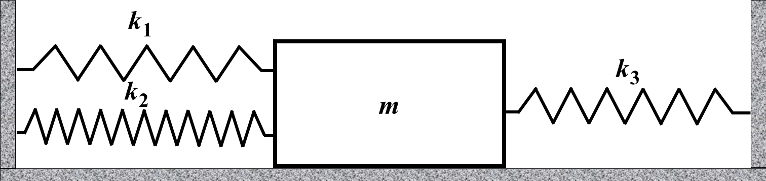

- Ábra

- Egyensúly….. és mozgás

A 2. Ábrán bemutatott $α=\text{30}°$hajlásszögű lejtőn található az azonos anyagból készült egymással érintkező $m_{1}=\text{400}\text{ g}$ és $m_{2}=\text{200}\text{ g}$tömegű test. Az $m_{1}$ tömegű testet könnyű és nem deformálható rúd köti a mozgócsigához. Az L hosszúság és ennek d vízszintes vetülete közötti arány $2/\sqrt{3}$.
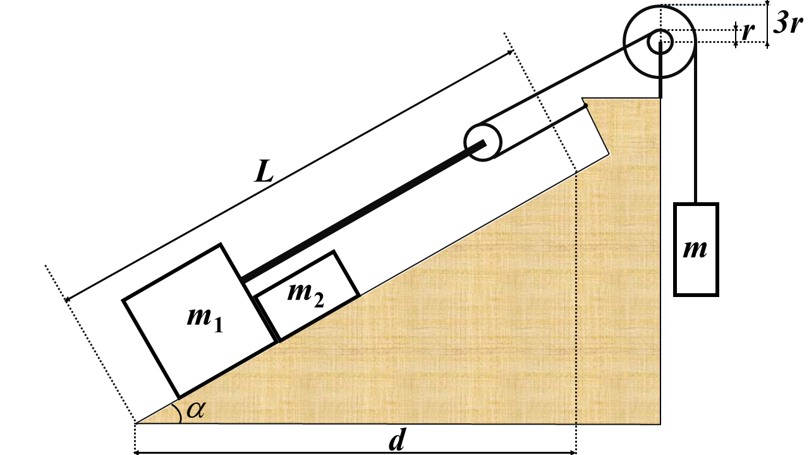
A csigán egy nyújthatatlan, elhanyagolható tömegű fonalat vetnek át. A fonal egyik végét a lejtőn rögzítik, a másik végét két egymáshoz ragasztott koaxiális (azonos középpontú) hengerrendszer kisebbik hengeréhez. A hengerek sugarainak aránya $1/3$. A két hengert a lejtő csúcsához rögzítik.(lásd a 2. ábrán) A nagyobbik hengerre egy másik fonalat tekernek, ennek szabad végére egy m tömegű testet kötnek, amely függőlegesen mozoghat. A bemutatott rendszer által az $m_{1}$ és $m_{2}$tömegű test állandó sebességgel emelkedik a lejtő érdes felületén, a testek és a lejtő felülete közötti csúszósurlódási együttható értéke $μ= 0,\text{577}≃1/\sqrt{3}$. Tekintsétek úgy, hogy a fonal és a mozgócsiga, de a hengerek és a fonal közötti súrlódás is elhanyagolható, a gravitációs gyorsulás pedig $g=\text{10}N/\text{kg}$!
2. Ábra
- Rajzold le külön a három testet, a csigát, valamint a hengerrendszert, és ábrázold az összes rájuk ható erőt!
- Számítsd ki azt az erőt, amellyel az $m_{1}$ és $m_{2}$ tömegű testek egymásra hatnak!
- Számítsd ki az m tömeg értékét, abban az esetben, ha a rendszer állandó sebességgel mozog!
Fordította: Hevele Dalma, Zeyk Domokos Technológiai Líceum, Rafai Dalma , Berde Mózes Unitárius Gimnázium, Székelykeresztúr.
A tételt javasolta:Prof. Aurelia-Daniela FLORIAN, Colegiul Național “Nicolae Titulescu” – Craiova
Prof. Viorel POPESCU, Colegiul Național “Ion C. Brătianu” – Pitești
Prof. Constantin GAVRILĂ, Colegiul Național “Sfântul Sava” – București

